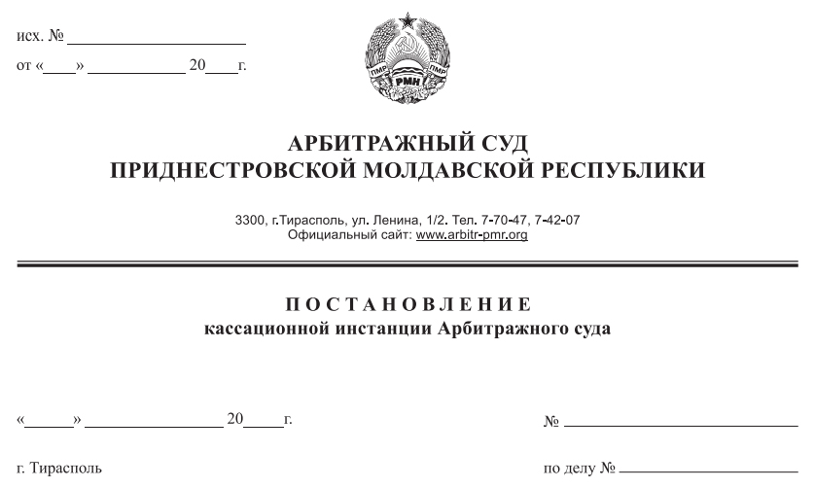

19 июля 16 90/16-09 к

579/16-10

Суд кассационной инстанции Арбитражного Суда ПМР в составе заместителя Председателя Арбитражного суда Рассказова В.В., при участии представителей:
Истец(Заявитель) – не явился;
Ответчик(Гос. Орган) - Ковальская И.Р., дов. №5 от 18.01.2016 г.;
рассмотрев в открытом судебном заседании кассационную жалобу ООО «Чокелек корпорейшн», г. Тирасполь, ул. Одесская, дом 52 на определение Арбитражного суда от 13 июня 2016 года о возвращении заявления по делу №579/16-10, вынесенном в составе судьи Сливка Р.Б., по заявлению ООО «Чокелек корпорейшн» о признании незаконным решения Государственного таможенного комитета ПМР, г. Тирасполь, ул. Украинская, 15 «А»,

У С Т А Н О В И Л:

Определением от 13 июня 2016 года суд возвратил заявление ООО «Чокелек корпорейшн» на основании подпункта б) пункта 1 статьи 97 АПК ПМР признав, что в нарушение приведенной процессуальной нормы, заявителем в одном заявлении соединены два требования которые не связаны между собой. В частности это требования 1) признать незаконным решение ГТК ПМР от 19.05.2016 г. № 01-11956 об отказе в возврате излишне уплаченной таможенной пошлины в размере 940 долларов США и незаконно взысканного штрафа в сумме 5537,7 рублей и 2) обязать ГТК ПМР возвратить ООО «Чокелек корпорейшн» излишне уплаченную таможенную пошлину в размере 940 долларов США и незаконно взысканный штраф в сумме 5537,7 рублей.
Не согласившись с определением суда, ввиду его необоснованности и незаконности. В частности заявитель указывает на то, что заявление подлежит рассмотрению в порядке главы 18-3 АПК ПМР, а именно рассмотрение дел об оспаривании ненормативных правовых актов , решений и действий (бездействия) органов государственной власти, органов местного самоуправления, иных органов, организаций, наделенных отдельными государственными или иными публичными полномочиями, должностных лиц, в том числе судебных исполнителей, поскольку предметом рассмотрения является обжалование решения ГТК ПМР.
При этом стоит отметить, что параграфом 2 главы 18-4 АПК ПМР определен порядок рассмотрения дел об оспаривании решений административных органов о привлечении к административной ответственности. В данном конкретном случае предмет заявления ООО «Чокелек корпорейшн» не охватывал данный параграф главы 18-4 АПК ПМР, следовательно судом неправильно была сделана ссылка на надую процессуальную норму, что привело к несоответствию выводов изложенных в определении обстоятельствам дела.
Требования пункта 1 и пункта 2 заявления связаны между собой именно подпунктом в) пункта 4 статьи 130-13 АПК ПМР и должны рассматриваться совместно.
Представитель ООО «Чокелек корпорейшн» в судебное заседание не явился. В суд от имени заявителя 15 июля 2016 года поступило ходатайство об отложении судебного заседания ввиду того, что 19 июля 2016 года в 9 часов представитель ООО «Чокелек корпорейшн» Барбулат В.А. участвует в рассмотрении уголовного дела в суде города Дубоссары.
Рассмотрев в порядке статьи 107 АПК ПМР заявленное ходатайство, а также учитывая мнение представителя ГТК ПМР, суд кассационной инстанции не усматривает оснований для отложения судебного разбирательства ввиду следующего.
Определение о принятии кассационной жалобы к производству принято судом 29 июня 2016 года года и своевременно доставлено заявителю по его юридическому адресу, который также указан и в жалоб и в силу подпункта б) пункта 1 статьи 102-3 АПК ПМР ООО «Чокелек корпорейшн» считается извещенным надлежащим образом. В силу пункта 1 статьи 39 АПК ПМР дела организаций ведут в арбитражном суде их органы, действующие в пределах полномочий, предоставленных им законом и иными нормативными правовыми актами или учредительными документами и их представители.
У ООО «Чокелек корпорейшн» было достаточно времени решить вопрос представительства организации в судебном заседании, если не было возможности представлять организацию в лице её органов.
Согласно пункту 4 Разъяснения Пленума Арбитражного суда Приднестровской Молдавской Республики «О применении норм Арбитражного процессуального кодекс а приднестровской Молдавской Республики об отложении судебного разбирательства (статья 109) и соблюдения сроков рассмотрения дела (статья 103)», основанием для отложения рассмотрения дела при наличии заявления об отложении, мотивированного невозможностью явки представителя лица, участвующего в деле, является установление судом факта лишения стороны права защитить себя в суде при дальнейшем движении дела. При этом лишена она будет этого права не по своей вине либо нерасторопности (например, сторона имела реальную возможность привлечь к участию в деле другого представителя, но не воспользовалась ею (другого адвоката, другого юрисконсульта из числа работников юридической службы).
По изложенным основаниям, ходатайство об отложении дела следует оставить без удовлетворения. Неявка представителя ООО «Чокелек корпорейшн» не препятствует рассмотрению жалобы в его отсутствие.
Представитель таможенного органа с доводами кассационной жалобы не согласился. В ходе судебного заседания пояснил, что суд правильно возвратил заявление ООО «Чокелек корпорейшн», так как в нем соединены требования не связанные между собой. Порядок возврата излишне уплаченных платежей регулируется таможенным законодательством, а вопрос наложения и возврата штрафа в порядке установленном главой 18-4 АПК ПМР. Представитель ГТК ПМР также высказал удивление обращением ООО «Чокелек корпорейшн» в суд, так как по ранее рассмотренному делу он уже обращался в суд с этими же требованиями и в кассационной инстанции отказался от заявленных требований, в связи с чем производство по делу было прекращено.
Изучив материалы дела, заслушав пояснения представителя ГТК ПМР, участвующего в судебном заседании, суд кассационной инстанции установил следующее.
ООО «Чокелек корпорешн» обратилось с заявлением, содержащим требования: 1) о признании незаконным решения ГТК ПМР от 19.05.2016 года за №01-11/2956 об отказе в возврате излишне уплаченной таможенной пошлины в размере 940 долларов США и незаконно взысканного штрафа в сумме 5537,7 рублей и 2) обязать ГТК ПМР возвратить ООО «Чокелек корпорейшн» излишне уплаченную таможенную стоимость в размере 940 долларов США и незаконно взысканный штраф в сумме 5537,7 рублей.
Суд первой инстанции при разрешении вопроса о принятии заявления к рассмотрению признал, что поданное заявление соединяет в себе несколько требований, которые не связаны между собой и на основании подпункта б) пункта 1 статьи 97 АПК ПМР возвратил заявление ООО «Чокелек корпорейшн».
Суд кассационной инстанции находит вынесенное определение законным, обоснованным и не подлежащим отмене в силу следующего.
Требование заявителя о признании незаконным решения ГТК ПМР об отказе в возврате излишне оплаченной таможенной пошлиной рассматривается судом по правилам, установленным главой 18-3 АПК ПМР. В соответствии с пунктом 4 статьи 130-13 АПК ПМР при вынесении решения в резолютивной части решения должно содержаться указание на признание акта недействительным или решения незаконным полностью или в части и обязанность устранить допущенные нарушения прав и законных интересов заявителя либо отказа в удовлетворении требований заявителя.
Следовательно заявление ООО «Чокелек корпорейшн» с требованием признать незаконным решение ГТК ПМР об отказе в возврате излишне уплаченной таможенной пошлины и обязать ГТК ПМР возвратить излишне уплаченную таможенную пошлину в сумме 940 долларов США соответствует положениям главы 18-3 АПК ПМР.
Вместе с тем ООО «Чокелек корпорейшн» заявил также требование о возврате незаконно взысканного штрафа в сумме 55537,7 рублей. То есть, заявитель требует обязать ГТК ПМР возвратить наложенный на него ГТК ПМР в порядке административного судопроизводства штраф за совершение административного правонарушения.
Как следует из заявления ООО «Чокелек корпорейшн» 14 сентября 2015 года начальником Тираспольской таможни ГТК ПМР было вынесено постановление о наложении на него административного взыскания за нарушение таможенных правил, предусмотренных статьей 16.19. Кодекса ПМР об административных правонарушениях в виде штрафа в сумме 5537,70 рублей.
Порядок рассмотрения дел об оспаривании решений административных органов о привлечении к административной ответственности установлен параграфом 2 главы 18-4 АПК ПМР.
Таким образом, защита прав и законных интересов лиц, привлеченных к административной ответственности может быть осуществлена только в порядке предусмотренном параграфом 2 главы 18-4 АПК ПМР, которая содержит иные правила, чем глава 18-3 АПК ПМР.
Следовательно требование о признании незаконным решения ГТК ПМР и возврате излишне уплаченных таможенных платежей и требование о возврате штрафа не связаны между собой и не могут быть соединены в одном заявлении, а подлежат рассмотрению в отдельном судопроизводстве.
Суд первой инстанции возвращая заявление, правильно применил нормы процессуального права, поэтому оспариваемое определение суда от 13 июня 2016 года следует оставить в силе.
Руководствуясь пунктом 1 статьи 151, статьей 153 АПК ПМР, суд кассационной инстанции Арбитражного суда ПМР

П О С Т А Н О В И Л :

Кассационную жалобу ООО «Чокелек корпорейшн» оставить без удовлетворения, а определение суда от 13 мая 2016 года о возвращении заявления по делу №579/16-10 без изменения.
Постановление обжалованию не подлежит и вступает в законную силу со его принятия.

Заместитель Председателя
Арбитражного суда, судья В.В. Рассказов

